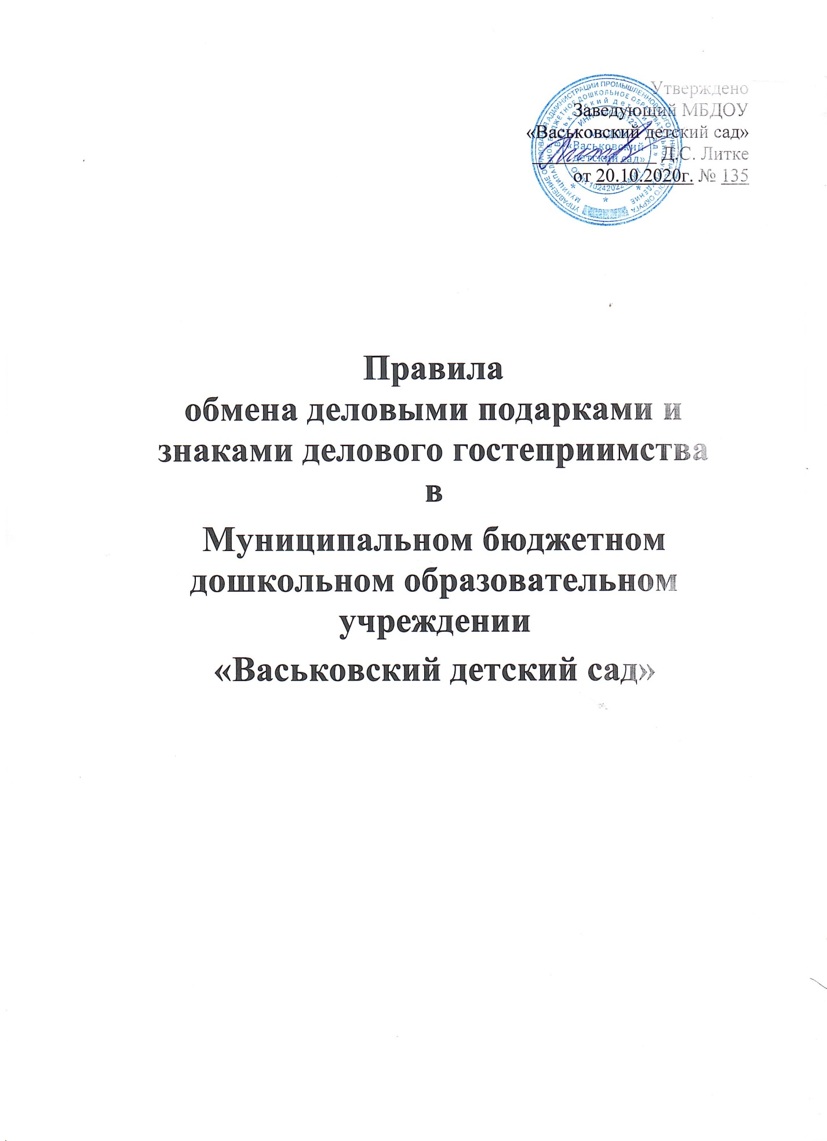

Правила
обмена деловыми подарками и знаками делового гостеприимства

1. Общие положения
1.1. Правила обмена деловыми подарками и знаками делового гостеприимства в (наименование организации) (далее – Правила) разработаны в соответствии с Федеральным законом от 25.12.2008 № 273-ФЗ «О противодействии коррупции», иными нормативными правовыми актами Российской Федерации, Кемеровской области и основаны на общепризнанных нравственных принципах и нормах российского общества и государства.
1.2. Правила определяют единые для всех работников в (наименование организации) (далее – работники, организация) требования к дарению и принятию деловых подарков.
1.3. Организация поддерживает корпоративную культуру, в которой деловые подарки, знаки делового гостеприимства и представительские мероприятия рассматривается работниками организации только как инструмент для установления и поддержания деловых отношений и как проявление общепринятой вежливости в ходе деятельности организации.
1.4. Организация исходит из того, что долговременные деловые отношения, основываются на доверии, взаимном уважении, успехе организации.
Отношения при которых нарушается закон и принципы деловой этики, вредят репутации организации и честному имени ее работников и не могут обеспечить устойчивое долговременное развитие организации. Такого рода отношения не могут быть приемлемы в практике работы организации.
1.5. Действие Правил распространяется на всех работников организации, вне зависимости от уровня занимаемой должности.
Под термином «работник» в настоящих Правилах понимаются штатные работники с полной или частичной занятостью, вступившие в трудовые отношения с организации, независимо от их должности.
1.6. Работникам, представляющим интересы организации или
действующим от её имени, важно понимать границы допустимого поведения при обмене деловыми подарками и оказании делового гостеприимства.
1.7. При употреблении в настоящих Правилах терминов, описывающих гостеприимство, «представительские мероприятия», «деловое гостеприимство», «корпоративное гостеприимство» - все положения данных Правил применимы к ним одинаковым образом.

2. Цели и намерения
2.1. Данные Правила преследует следующие цели:
Обеспечение единообразного понимания роли и места деловых подарков, делового гостеприимства, представительских мероприятий в деловой практике организации;
Осуществление деятельности организации исключительно на основе надлежащих норм и правил делового поведения, базирующихся на принципах защиты конкуренции, качества работ, услуг, недопущения конфликта интересов;
Определение единых для всех работников организации требований к дарению и принятию деловых подарков, к организации и участию в представительских мероприятиях;
Минимизирование рисков, связанных с возможным злоупотреблением в области подарков, представительских мероприятий. Наиболее серьезными из таких рисков являются опасность подкупа и взяточничество, несправедливость по отношению к контрагентам, протекционизм внутри организации.

3. Правила обмена деловыми подарками
и знаками делового гостеприимства
3.1. Работники организации могут получать деловые подарки, знаки делового гостеприимства только на официальных мероприятиях, если это не противоречит требованиям антикоррупционного законодательства Российской Федерации, Кемеровской области, Промышленновского муниципального района, настоящим Правилам, локальным нормативным актам организации.
3.2. Подарки и услуги, принимаемые и предоставляемые организации, передаются и принимаются только от имени организации в целом, а не как подарок или передача от отдельного работника организации.
3.3. При взаимодействии с лицами, занимающими должности государственной (муниципальной) службы, следует руководствоваться нормами, регулирующими этические нормы и правила служебного поведения государственных (муниципальных) служащих.
3.4. Деловые подарки, подлежащие дарению, и знаки делового гостеприимства, которые работники организации от имени организации могут передавать другим лицам и организациям, или принимать от имени организации и других лиц и организаций в связи со своей трудовой деятельностью, а также представительские расходы, в том числе, на деловое гостеприимство и продвижение организации, которые работники организации от имени организации могут нести, должны одновременно соответствовать следующим критериям:
1. Быть прямо связаны с уставными целями деятельности организации, например, с презентацией или завершением проектов, успешным исполнением контрактов либо с общенациональными праздниками (новый год, 8 марта, 23 февраля, день рождения предприятия, день рождения контактного лица со стороны клиента);
2. Быть разумно обоснованными, соразмерными и не являться предметами роскоши;
3. Стоимость подарка не может превышать 3000,00 рублей;
4. Расходы должны быть согласованы с директором организации;
5. Не представлять собой скрытое вознаграждение за услугу, действие или бездействие, попустительство или покровительство, предоставление прав или принятие определенных решений либо попытку оказать влияние на получателя с иной незаконной или неэтичной целью;
6. Не создавать для получателя обязательства, связанные с его должностным положением или исполнением им служебных (должностных) обязанностей;
7. Не создавать репутационного риска для организации, работников и иных лиц в случае раскрытия информации о совершённых подарках и понесенных представительских расходах;
8. Не противоречить принципам и требованиям антикоррупционного законодательства Российской Федерации, настоящих Правил, антикоррупционной политики организации и другим локальным актам организации и общепринятым нормам морали и нравственности.
3.5. Деловые подарки, в том числе в виде оказания услуг, знаков особого внимания и участия в развлекательных и аналогичных мероприятиях не должны ставить принимающую сторону в зависимое положение, приводить к возникновению каких-либо встречных обязательств со стороны получателя или оказывать влияние на объективность его деловых суждений и решений.
3.6. Для установления и поддержания деловых отношений и как проявление общепринятой вежливости работники организации могут презентовать третьим лицам и получать от них представительские подарки. Под представительскими подарками понимаются сувенирная продукция (в том числе с логотипом организации), цветы, кондитерские изделия и аналогичная продукция.
3.7. При получении делового подарка или знаков делового гостеприимства работник организации обязан принять меры по недопущению возможности возникновения конфликта интересов в соответствии с Положением о конфликте интересов, утвержденным локальным нормативным актом организации.
3.8. Права и обязанности работников организации при обмене деловыми подарками и знаками делового гостеприимства.
3.8.1. Работники, представляя интересы организации или действуя от её имени, должны понимать границы допустимого поведения при обмене деловыми подарками и оказании делового гостеприимства.
3.8.2. Работники организации вправе дарить третьим лицам и получать от них деловые подарки, организовывать и участвовать в представительских мероприятиях, если это законно, этично и делается исключительно в деловых целях, определенных настоящими Правилами.
3.8.3. Стоимость и периодичность дарения и получения деловых подарков и/или участия в представительских мероприятиях одного и того же третьего лица должны определяться деловой необходимостью и быть разумными. Принимаемые деловые подарки и деловое гостеприимство не должны приводить к возникновению каких - либо встречных обязательств со стороны получателя и/или оказывать влияние на объективность его деловых суждений и решений.
3.8.4. При любых сомнениях в правомерности или этичности своих действий работники организации обязаны поставить в известность директора организации и проконсультироваться с ними, прежде чем дарить или получать подарки или участвовать в тех или иных представительских мероприятиях.
3.8.5. Работники организации не вправе использовать служебное положение в личных целях, включая использование имущества организации, в том числе:
- для получения подарков, вознаграждения и иных выгод для себя лично и других лиц в обмен на оказание организацией каких-либо услуг, осуществления либо неосуществления определенных действий, передачи информации, составляющей коммерческую тайну;
- для получения подарков, вознаграждения и иных выгод для себя лично и других лиц в процессе ведения дел организация, в т.ч. как до, так и после проведения переговоров о заключении гражданско-правовых договоров и иных сделок.
3.9.6. Работникам организации не рекомендуется принимать или передавать подарки либо услуги в любом виде от третьих лиц в качестве благодарности за совершенную услугу или данный совет.
3.8.7. Не допускается передавать и принимать подарки от организации, его работников и представителей в виде денежных средств, как наличных, так и безналичных, независимо от валюты, а также в форме акций, опционов или иных ликвидных ценных бумаг.
3.8.8. Работники организации должны отказываться от предложений, получения подарков, оплаты их расходов и т.п., когда подобные действия могут повлиять или создать впечатление о влиянии на исход сделки, результат проведения торгов, на принимаемые организацией решения и т.д.
3.8.9. Организация не приемлет коррупции. Подарки не должны быть использованы для дачи/получения взяток или коррупции во всех ее проявлениях.
3.8.10. В качестве подарков работники организации должны стремиться использовать в максимально допустимом количестве случаев сувениры, предметы и изделия, имеющие символику организации.
3.8.11. Подарки и услуги не должны ставить под сомнение имидж или деловую репутацию организации или ее работника. Работник организации, получивший деловой подарок, обязан сообщить об этом директору организации.
3.8.12. Работник организации не вправе предлагать третьим лицам или принимать от таковых подарки, выплаты, компенсации и тому подобное, не совместимые с принятой практикой деловых отношений, не отвечающие требованиям хорошего тона, стоимостью выше 3000 (трех тысяч) рублей или не соответствующие закону. Если работнику организации предлагаются подобные подарки или деньги, он обязан немедленно сообщить об этом директору организации.
3.8.13. Работник организации, которому при выполнении должностных обязанностей предлагаются подарки или иное вознаграждение как в прямом, так и в косвенном виде, которые способны повлиять на подготавливаемые и/или принимаемые им решения или оказать влияние на его действия (бездействие), должен:
Отказаться от них и немедленно уведомить своего директора организации о факте предложения подарка (вознаграждения);
По возможности исключить дальнейшие контакты с лицом, предложившим подарок или вознаграждение, если только это не связано со служебной необходимостью;
В случае, если подарок или вознаграждение не представляется возможным отклонить или возвратить, передать его с соответствующей служебной запиской для принятия соответствующих мер директору организации и продолжить работу в установленном в организации порядке над вопросом, с которым был связан подарок или вознаграждение.
3.9. В случае возникновения конфликта интересов или возможности возникновения конфликта интересов при получении делового подарка или знаков делового гостеприимства работник организации обязан в письменной форме уведомить об этом должностное лицо организации, ответственное за противодействие коррупции, в соответствии с процедурой раскрытия конфликта интересов, утвержденной локальным нормативным актом организации.
3.10. Работникам организации запрещается:
Принимать предложения от организаций или третьих лиц о вручении деловых подарков и об оказании знаков делового гостеприимства, деловые подарки и знаки делового гостеприимства в ходе проведения деловых переговоров, при заключении договоров, а также в иных случаях, когда подобные действия могут повлиять или создать впечатление об их влиянии на принимаемые решения;
Принимать деловые подарки и т.д. в ходе проведения торгов и во время прямых переговоров при заключении договоров (контрактов);
Просить, требовать, вынуждать организации или третьих лиц дарить им либо их родственникам деловые подарки и/или оказывать в их пользу знаки делового гостеприимства;
Принимать подарки в форме наличных, безналичных денежных средств, ценных бумаг, драгоценных металлов.
3.11. В случае осуществления спонсорских, благотворительных программ и мероприятий организация должна предварительно удостовериться, что предоставляемая организацией помощь не будет использована в коррупционных целях или иным незаконным путём.
3.12. Организация может принять решение об участии в благотворительных мероприятиях, направленных на создание имиджа организации. При этом бюджет и план участия в мероприятиях согласуются с директором организации.
3.13. Неисполнение настоящих Правил может стать основанием для применения к работнику мер дисциплинарного, административного, уголовного и гражданско-правового характера в соответствии с действующим законодательством.

4. Область применения
Настоящий Порядок является обязательным для всех и каждого работника организации в период работы в организации.
Настоящий Порядок подлежит применению вне зависимости от того,
каким образом передаются деловые подарки и знаки делового гостеприимства - напрямую или через посредников.

